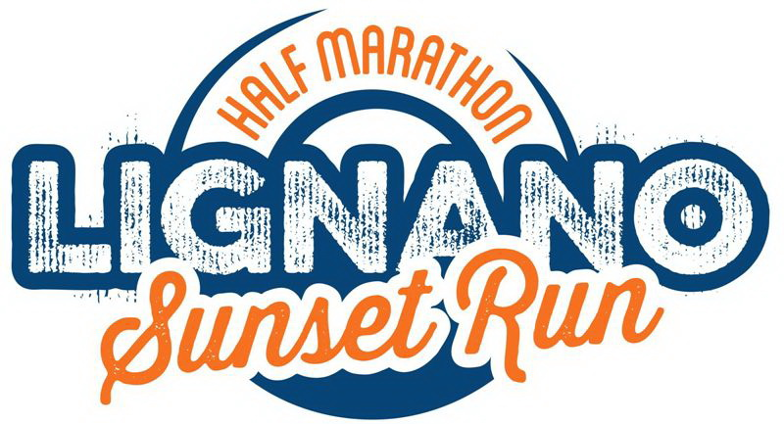

COMUNICATO STAMPA
LIGNANO SUNSET RUN HALF MARATHON, UNO SPETTACOLO LUNGO 21 CHILOMETRI

Definito il tracciato della mezza maratona che tra due mesi esatti, il 18 maggio, porterà migliaia di atleti alla scoperta degli angoli più suggestivi della rinomata località turistica friulana. Partenza e arrivo in Piazza Marcello D’Olivo

Lignano Sabbiadoro (UD), 18 marzo 2019 – Dicono che da lì, dal Belvedere Trabucco, si ammiri uno dei più tramonti d’Italia. E l’ora del tramonto sarà proprio quella della Lignano Sunset Run Half Marathon che quest’anno, tra due mesi esatti – sabato 18 maggio – riproporrà la magia di una mezza maratona nel cuore della rinomata località balneare veneziana.

La Lignano Sunset Run Half Marathon torna a riproporsi in primavera, dopo la poco felice edizione del 2018, disputata a metà settembre. E lo farà, con partenza alle 19 per sfruttare il fresco della sera, su un percorso che offrirà agli atleti una prospettiva del tutto nuova.

I 21,097 km di gara non saranno molto diversi da quelli che hanno ospitato le prime tre edizioni della mezza maratona organizzata dall’Athletic Club Apicilia in collaborazione con l’amministrazione comunale. Verrà però invertita la direzione di corsa, che quest’anno sarà in senso orario.

La partenza avverrà, come sempre, nei pressi dell’ampia Piazza Marcello D’Olivo. Da lì, gli atleti imboccheranno il lungomare Riccardo Riva, con vista sul mitico Kursaal. Quindi, immersi nel verde della natura, costeggeranno il fiume Tagliamento.

La prima parte di gara si svilupperà anche lungo le piste ciclopedonali all’interno delle pinete di Lignano Riviera. Poi si aprirà alla vista degli atleti la suggestiva laguna di Marano Lagunare, sulla quale offre una veduta straordinaria il già citato Belvedere Trabucco, restaurato dall’amministrazione comunale nel 2016.

Il caratteristico Faro Rosso segnerà una sorta di giro di boa: a quel punto, il percorso della mezza maratona imboccherà il cuore cittadino di Lignano Sabbiadoro, passando anche per la suggestiva Piazza Fontana. Dopo aver percorso il Lungomare Adriatico, passando anche accanto alla Terrazza a Mare, simbolo della Lignano turistica, la gara si svilupperà sulla nuova pista ciclopedonale della struttura Bella Italia EFA Village. Da qui, attraverso il lungomare Alberto Kechler gli atleti arriveranno al traguardo, che sarà posto sul punto di partenza.

Il tracciato della Lignano Sunset Run Half Marathon verrà presto sottoposto alla necessaria omologazione federale. Ma, dopo controlli e ripetute misurazione da parte del comitato organizzatore, non ci sono più dubbi sulle sue caratteristiche.

“Volevamo mantenere intatto il collegamento tra le località Pineta, Riviera e Sabbiadoro, unendo idealmente le tre anime di Lignano, e al tempo stesso offrire agli atleti una veduta degli scorci più suggestivi della città – spiega il presidente dell’Athletic Club Apicilia, Salvatore Vazzana -. Si correrà tra mare e laguna su un percorso che manterrà intatte le abituali caratteristiche di scorrevolezza. E il finale di gara, nel cuore di Sabbiadoro, sarà accompagnato da tanto pubblico: quando gli atleti inizieranno ad avvertire la fatica, ci saranno gli applausi dei turisti a spronarli”.

Il conto alla rovescia per la Lignano Sunset Run Half Marathon sta intanto per iniziare. Le iscrizioni, aperte dall’inizio di febbraio, vanno a gonfie vele, segno che il mondo dei runners ha accolto di buon grado le novità introdotte con l’edizione 2019.

Alla Lignano Sunset Run Half Marathon è possibile scegliere tra l’iscrizione con o senza canotta tecnica Karhu: nel primo caso, la quota è di 28 euro (entro il 15 aprile); nel secondo caso, l’iscrizione costa invece 18 euro e la quota rimarrà invariata sino al 30 aprile. Previste anche tariffe agevolate per la società che iscrivano almeno 9 atleti. La Lignano Sunset Run Half Marathon promette davvero un tramonto indimenticabile.

In allegato: foto dell’edizione 2018 della Lignano Sunset Run Half Marathon (si richiede cortesemente la citazione del credito: FOTOSPORTNEW).

LIGNANO SUNSET RUN HALF MARATHON
Ufficio Stampa
Mauro Ferraro
T. 338 2103931
www.lignanosunset.it

